Evttohusat guđe lágan visttiid sáhttá árvvoštallat gáhttenárvosaš sámi vistin
- Priváhta visttit
Priváhta visttit | Illustrašuvdna | Vuoruhuvvon geográfalaš guovllut
Goađit  Dehálepmosat dán kategoriijas leat 1930–70-logu goađit, mat unnán leat ođasmahtton, main lea alla gáldoárvu, ja mat leat leamaš anus. | 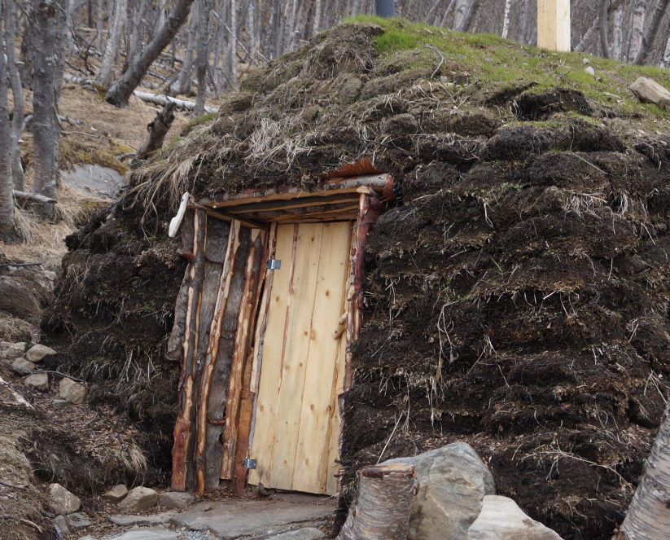  Divoduvvon eváhkkogoahti, Skárfvággi, Gáivuotna, Romsa. Govva: Sámediggi | Buot guovllut leat seamma dehálaččat
Dálut maidda gullet orrunviesut ja eará visttit nu go bájit, sahát, buvrrit, millut, ja eará.  Earenoamážit ollislaš doallorusttegat main vuhttojit máŋga áigodaga, maiddái automáhtalaččat ráfáidahttojuvvon visttit.  Dehálaččat leat maiddái doalut sođiid gaskasaš áiggis ja dan maŋŋel/ođđasishuksendoalut, main lea tiipanávet. | 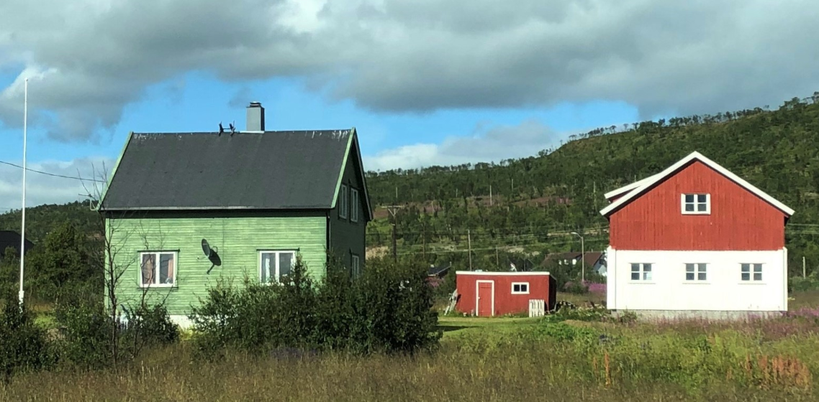  Dállu, Vuonnabahta, Unjárga, Finnmárku. Govva: Sámediggi | Suohkaniin gos lea sámi ássan ja gos eai leat dahje gos leat unnán automáhtalaččat ráfáidahttojuvvon sámi visttit
Bureisningsbygninger  Dát vistešládja huksejuvvui 1920-logus. |  | Ođđadoallohuksenguovlluin
Gaskaboddosaš ođđasishuksenvisttit (provisorium)  Eanas visttit dán vistešlájas leat ceggejuvvon dasttá maŋŋel soađi ja gitta 1950-logu rádjai. | 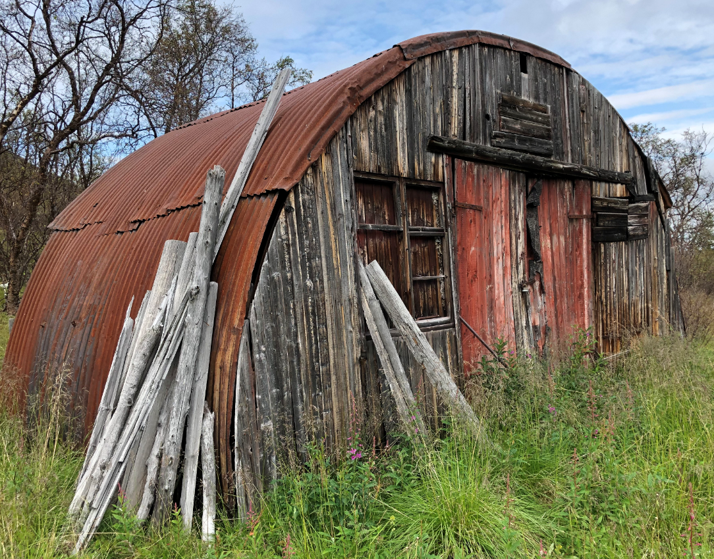  Nissen-bráhkka, Báŋkogohppi, Unjárga, Finnmárku. Govva: Sámediggi | Davvi-Romsa ja Finnmárku
Dihto láhkai dohkkehuvvon ođđasishuksenvisttit:  dihto lágan viessu/návet |  | Davvi-Romsa ja Finnmárku
Návsttut  Návsttut ledje hui dábálaččat ovdal, muhto dál leat unnán návsttut báhcán. Dasa lassin návsttut sáhttet jođánit billahuvvat. | 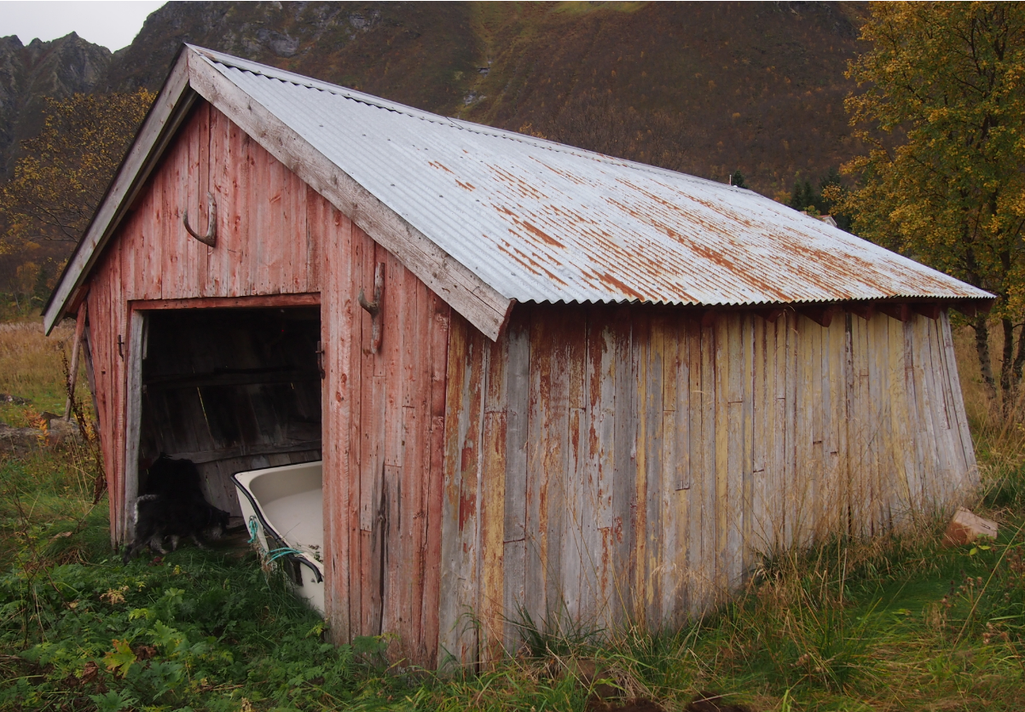  Návstu, Suortá, Nordlánda. Govva: Sámediggi | Riddosuohkaniin, earenoamážit Viestterállasis
Meahcceláđut  Ovdal ledje meahcceláđut hui dábálaččat, muhto hui unnán olbmot dán áiggi leat gullan dán vistešlája birra. Daid heite geavaheamis ja leat hárve máŧasdollojuvvon. Danne dát vistešládja sáhttá jođánit billahuvvat. | 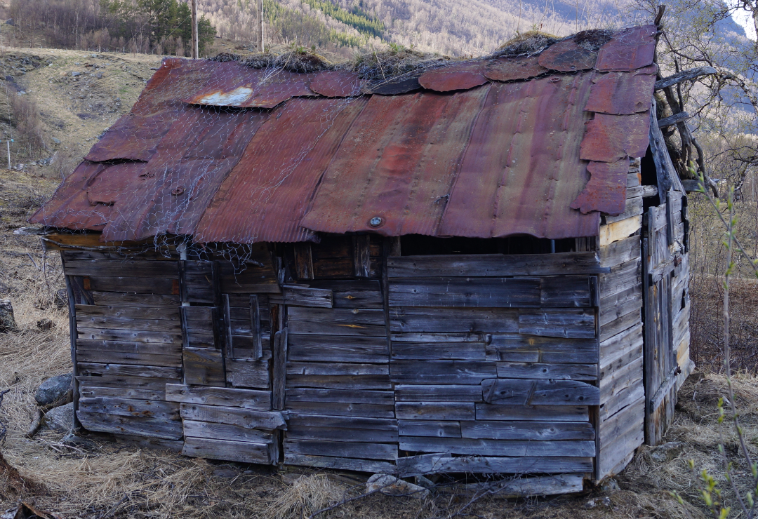  Meahcceláhtu, Skárfvággi, Gáivuotna, Romsa. Govva: Sámediggi | Buot guovllut leat seamma dehálaččat
Jiekŋaviesut  Leat unnán jiekŋaviesut huksejuvvon ovdal jagi 1918, dasa lassin dat sáhttet jođánit billahuvvat. |  | Riddosuohkaniin ja suohkaniin gos leat eanut
Buollán visttiid bázahusat |  | Davvi-Romsa ja Finnmárku

- Ealáhusvisttit - Huksehusat/rusttegat mat čatnasit ealáhusaide nu go boazodollui, dahje guolásteapmái ja eará ealáhusaide
Ealáhusvisttit | Illustrašuvdna | Vuoruhuvvon geográfalaš guovllut
Guođohanbarttat  Buot guođohanbarttat mat jagi 1980 rádjai leat huksejuvvon – lea dehálaš duođaštit dáid barttaid geavaheami | 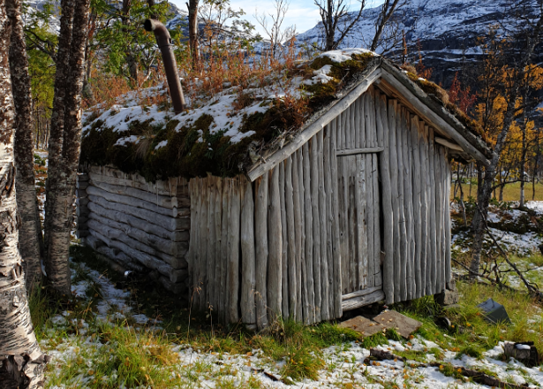  Guođohanbarta, Ruššovággi, Dielddanuorri, Romsa. Govva: Sámediggi | Buot guovllut leat seamma dehálaččat
Boazonjuovahagat  Dehálaččat dás leat dat vuosttaš njuovahagat. | 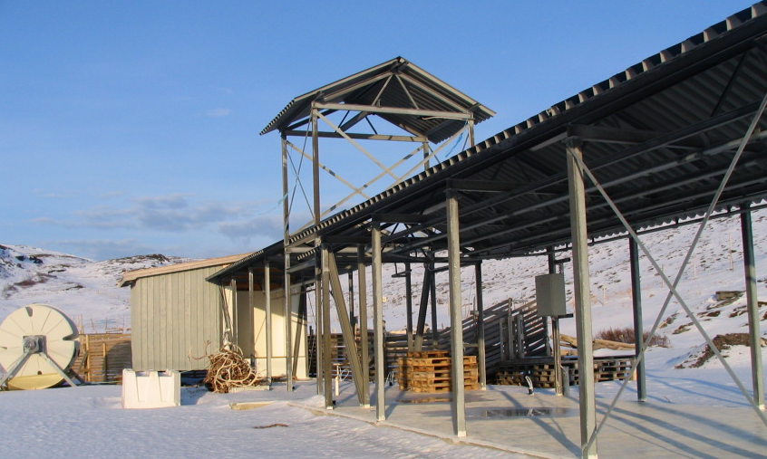  Boazonjuovahat, Sállan, Finnmárku.Govva: Svein Lund | Buot guovllut leat seamma dehálaččat
Guolástusdoalut |  | Riddosuohkaniin
Lieksevuoššahagat |  | Riddosuohkaniin
Guollejiellit/nuohttejiellit | 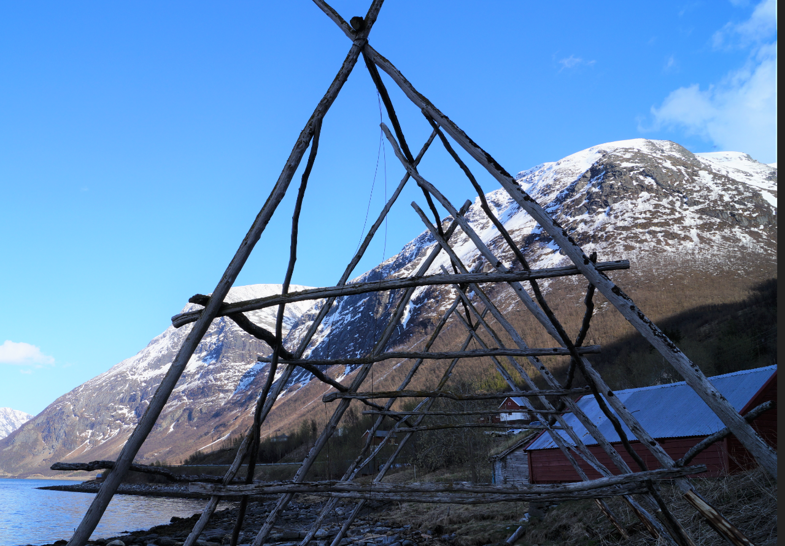  Jielli Skárfvággi, Gáivuotna, Romsa. Govva: Sámediggi | Riddosuohkaniin
Káijat | 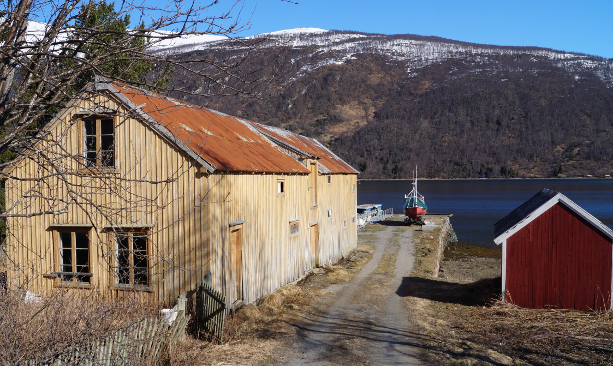  Rádjovisti/káija, Rivtták, Romsa. Govva: Sámediggi | Riddosuohkaniin
Visttit mat leat adnon dáiddaulbmiliidda | 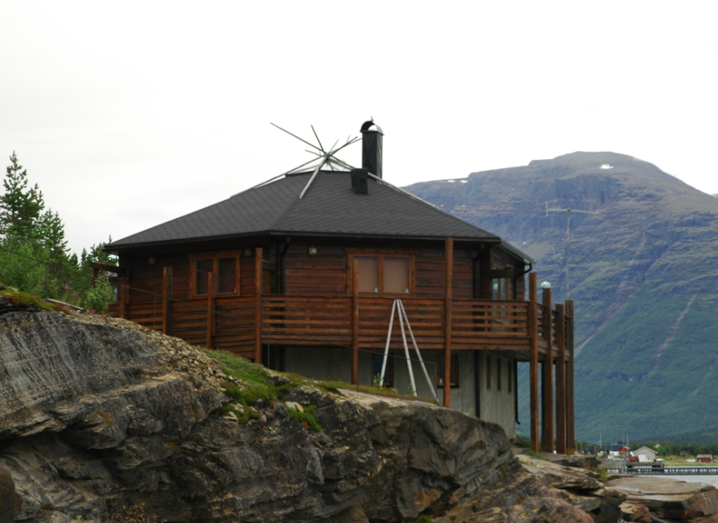  Lásságámmi, Ivgobahta, Omasvuotna, Romsa. Govva: Sámediggi | Buot guovllut leat seamma dehálaččat
Visttit mat leat adnon duddjomii |  | Buot guovllut leat seamma dehálaččat
Gávpevisttit |  | Buot guovllut leat seamma dehálaččat
Visttit mat leat adnon turismii |  | Buot guovllut leat seamma dehálaččat

- Oktasaš visttit
Oktasaš visttit | Illustrašuvdna | Vuorohuvvon geográfalaš guovllut
Skuvllat/internáhtat | 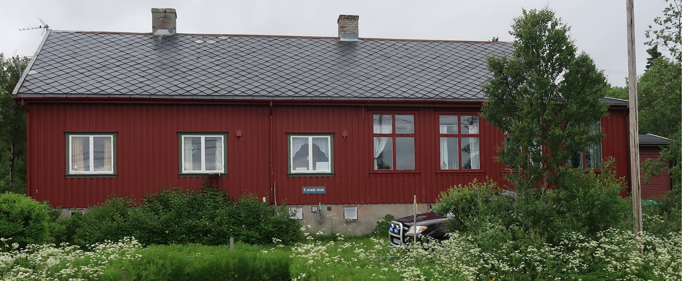  Skuvla, Čuđegieddi, Porsáŋgu, Finnmárku. Govva: Sámediggi | Buot guovllut leat seamma dehálaččat
Oskkoldatlaš čoakkalmasviesut/rohkosviesut |  | Buot guovllut leat seamma dehálaččat
Buhcciidruovttut ja eará visttit humaniteara barggu várás |  | Buot guovllut leat seamma dehálaččat
Servvodat- ja kulturviesut |  | Buot guovllut leat seamma dehálaččat
Almmolaš hálddašeapmi | 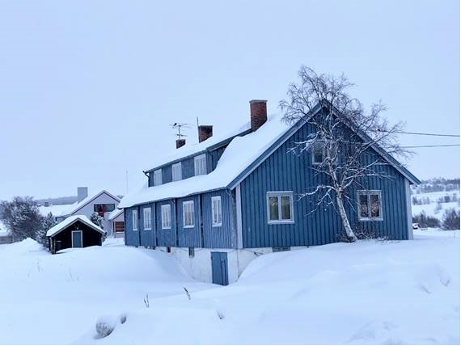  Leansmánnegárdin Guovdageainnus, Finnmárku. Govva: Sámediggi | Buot guovllut leat seamma dehálaččat

- Infrastruktuvra ja industriija
Infrastruktuvra ja industriija | Illustrašuvdna | Vuoruhuvvon geográfalaš guovllut
Luottat ja šaldit |  | Buot guovllut leat seamma dehálaččat
Fápmorusttegat, -stašuvnnat ja linnját | 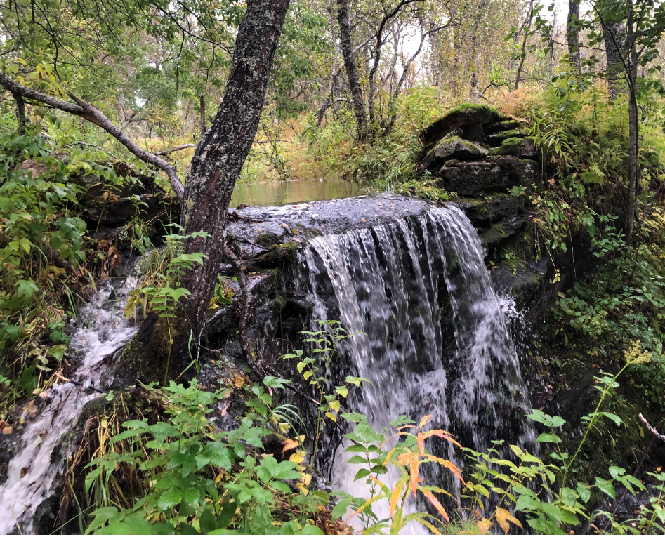  Priváhta buođđu/fápmorusttet, Evenášši, Nordlánda. Govva: Sámediggi | Buot guovllut leat seamma dehálaččat
Čáhcerusttegat |  | Buot guovllut leat seamma dehálaččat
Poasta- ja telegráfarusttegat |  | Buot guovllut leat seamma dehálaččat
Soahtemuittut | 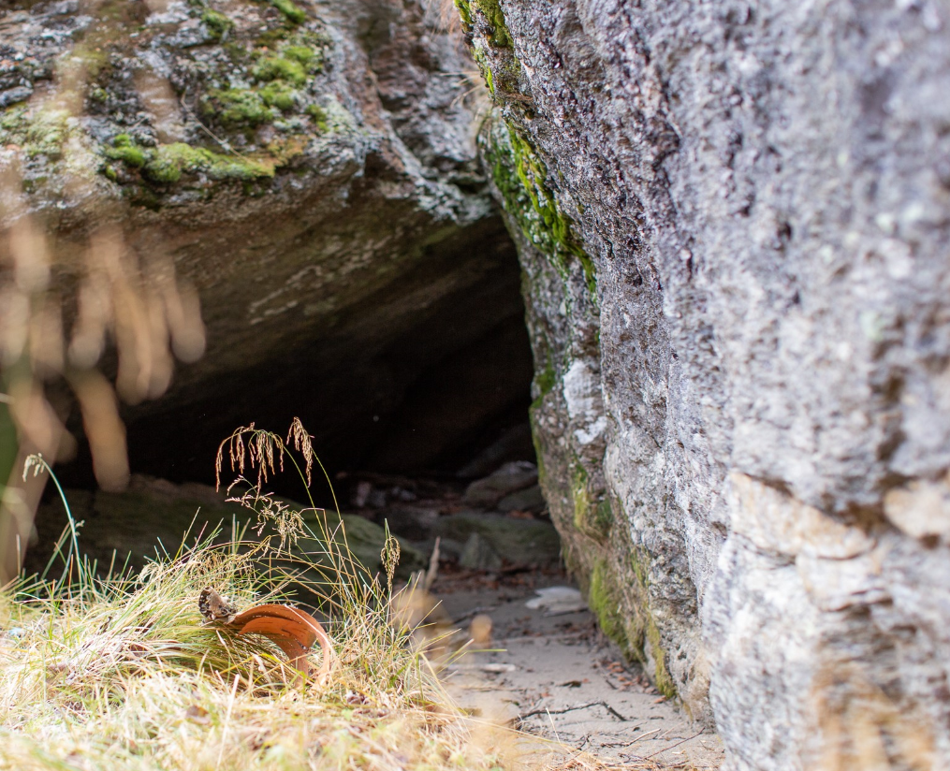  Eváhkkobákteráhku, Gáivuotna, Olmmáivággi, Romsa. Govva: Tania López | Buot guovllut leat seamma dehálaččat

